

目 录
第一部分 部门概况
一、部门主要职能及内设机构
二、部门决算单位构成
三、部门人员情况
第二部分 2021年度部门决算表
一、收入支出决算总表
二、收入决算表
三、支出决算表
四、财政拨款收入支出决算总表
五、一般公共预算财政拨款支出决算表
六、一般公共预算财政拨款基本支出决算表
七、一般公共预算财政拨款“三公”经费及会议费、培训费支出决算表
八、政府性基金预算财政拨款收入支出决算表
九、国有资本经营预算财政拨款支出决算表
第三部分 2021年度部门决算情况说明
一、收入支出决算总体情况说明
二、收入决算情况说明
三、支出决算情况说明
四、财政拨款收入支出决算总体情况说明
五、一般公共预算财政拨款支出决算情况说明
六、一般公共预算财政拨款基本支出决算情况说明
七、一般公共预算财政拨款“三公”经费及会议费、培训费支出决算情况说明
八、政府性基金预算财政拨款收入支出情况说明
九、国有资本经营预算财政拨款支出决算情况说明
十、机关运行经费支出情况说明
十一、政府采购支出情况说明
十二、国有资产占用及购置情况说明
十三、预算绩效情况说明
第四部分 专业名词解释

第一部分 部门概况
一、部门主要职能及内设机构
（一）主要职责。
1.供销合作社是为农服务的合作经济组织，是推动农村经济和社会进步的重要力量。肩负着宣传贯彻党和政府有关农村经济工作和社会发展的方针、政策，研究制定全县合作经济发展战略及发展规划的使命；参与有关法规和政策的制定；领导全县供销合作社的改革与发展，促进合作经济发展。
（二）内设机构。
供销合作社下设机关综合办公室、资产管理办公室、合作指导办公室。

二、部门决算单位构成
纳入2021度本部门决算编制范围的单位共1个。
序号 | 单位名称
1 | 供销合作社联合社本级（机关）

三、部门人员情况
截止2021年底，本部门人员编制8人，其中行政编制0人、事业编制8人；实有人员9人，其中行政0人、事业9人。单位管理的离退休人员17人。

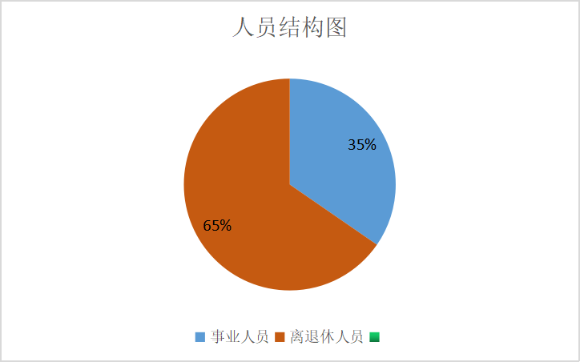

第二部分 2021年度部门决算表

第三部分 2021年度部门决算情况说明

- 收入支出决算总体情况说明
本年度收入、支出总计245.82万元，与上年相比收、支总计增加116.89万元，增长90%，其主要原因是人员调资调标，项目增加。
（可用柱状图列示变动情况）
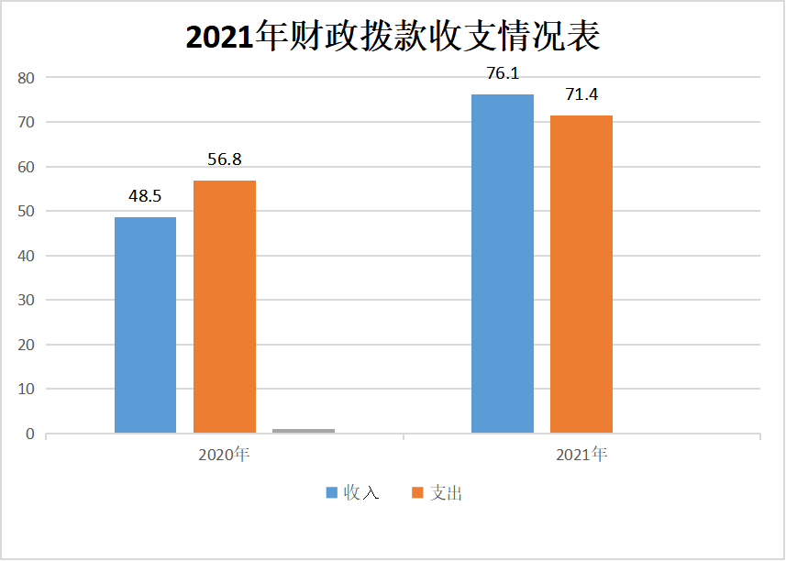

二、收入决算情况说明
2021度收入合计245.82万元，其中：财政拨款收入245.82万元，占100%；事业收入0万元，占0%；经营收入0万元，占0%；其他收入0万元，占0%。（可用饼状图显示本年收入结构）
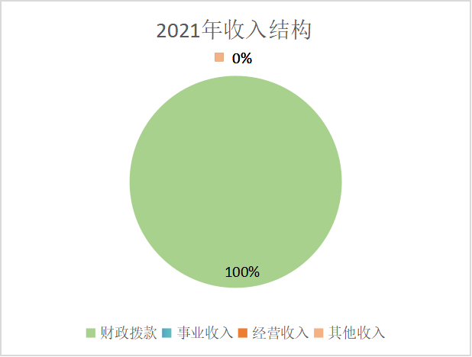
三、支出决算情况说明
本年度支出合计219.82万元，其中：基本支出180.74万元，占82%；项目支出39.08万元，占18%；经营支出0万元，占0%。（可用饼状图显示本年支出结构）
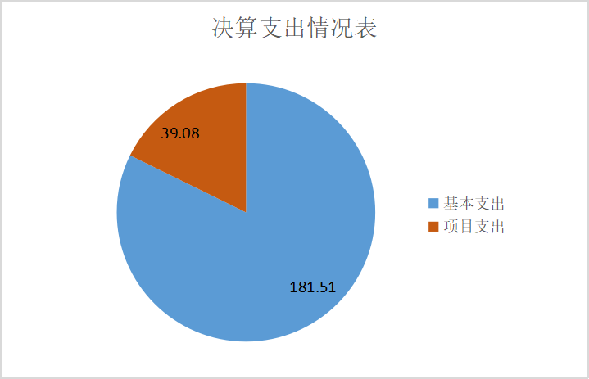
四、财政拨款收入支出决算总体情况说明
本年度财政拨款收入、支出总计均为245.82万元，与上年相比收、支总计增加65.08万元，增长35%主要原因是项目支出和人员工资增加。（可用柱状图列示变动情况）

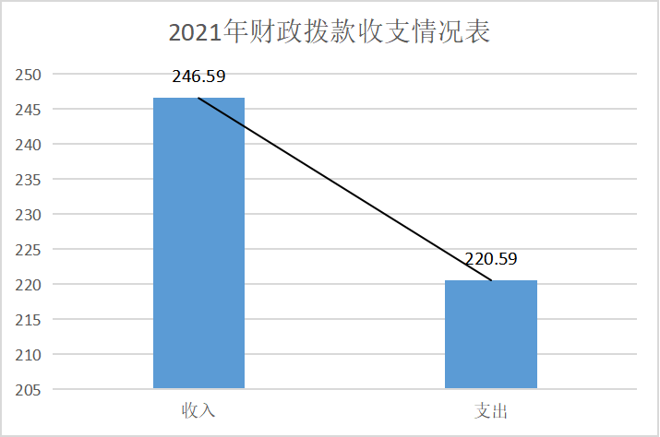
五、一般公共预算财政拨款支出决算情况说明
本年度财政拨款支出预算129.7万元，支出决算219.82万元，完成预算的170%，占本年支出合计的170%。与上年相比，财政拨款支出增加90.89万元，增加70%，主要原因是项目增加，人员调标。（可用柱状图列示变动情况）

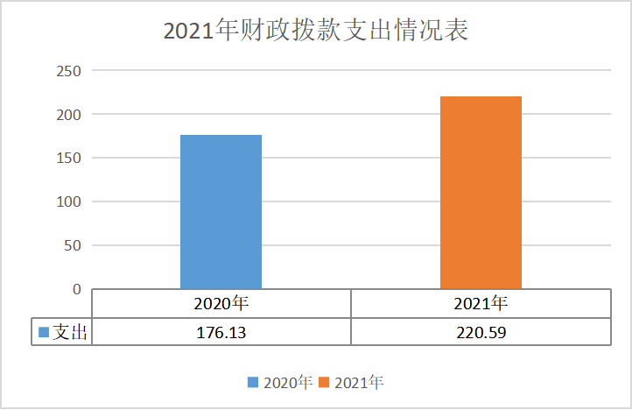
一、2021年财政拨款支出年初预算为129.7万元，支出决算为219.82万元，完成年初预算的170%。按照政府功能分类科目，其中：
1、社会保障和就业支出（类）行政事业单位离退休（款）机关事业单位基本养老保险缴费支出；机关事业单位职业年金缴费支出（项）。年初预算为0万元，支出决算为9.03万元。
2、抚恤（款）死亡抚恤（项）年初预算0万元，支出决算为34.16万元，其原因是正常死亡退休人员。
3、卫生健康支出（类）行政事业单位医疗（款） 行政单位医疗（项）。 年初预算为0万元支出决算为10.55万元。
4、商业服务业等支出（类）商业流通事务（款）行政运行（项）。
年初预算为119.7万元，支出决算为127万元，完成年初预算的100% 。
5.商业服务业等支出（类）商业流通事务（款）其他商业流通事务支出
年初预算为10万元，支出决算为39.08万元，完成年初预算的100% 。
六、一般公共预算财政拨款基本支出决算情况说明
本年度一般公共预算财政拨款基本支出181.51万元，包括人员经费和公用经费。其中：
（一）人员经费167.52万元，主要包括：基本工资23.85万元、津贴补贴2.91万元、奖金7.5万元；奖励性绩效20.96万元；机关事业单位基本养老保险缴费13.55万元；职业年金缴费2.26万元；职工基本医疗保险缴费12.29万元；其他社会保障缴费0.09万元；住房公积金3.79万元；退休费46.16万元；抚恤金34.16万元。
（二）公用经费13.22万元，主要包括：办公费2.11万元、印刷费0.47万元、差旅费6.52万元、维修费0.41万元、公务接待费0.22万元、劳务费4.16万元、公务用车运行维护费0.10万元。
七、一般公共预算财政拨款“三公”经费及会议费、培训费支出决算情况说明
（一）“三公”经费财政拨款支出决算情况说明。
本年度一般公共预算安排“三公”经费支出预算0.58万元，支出决算0.32万元，决算数较预算数减少0.26万元主要原因是执行中央八项规定减少开支。
1.因公出国（境）支出情况说明。
本年度无一般公共预算因公出国（境）预算安排。
2.公务用车购置费用支出情况说明。
本年度无一般公共预算公务用车购置费用预算安排。
3.公务用车运行维护费用支出情况说明。
本年度一般公共预算安排公务用车运行维护预算数0.2万元，支出决算0.10万元，决算数较预算数减少0.10万元，主要原因是严控经费。
4.公务接待费支出情况说明。
本年度一般公共预算安排公务接待预算0.38万元，支出决算0.22万元，决算数较预算数减少0.16万元，主要原因是执行中央八项规定减少开支。其中：
2021年公务接待10批次，150人次，预算为0.38万元，支出决算为0.22万元。

（二）培训费支出情况说明。
本年度无一般公共预算培训费预算安排。
（三）会议费支出情况说明。
本年度无一般公共预算会议费预算安排。
- 政府性基金预算财政拨款收入支出情况说明
本部门无政府性基金预算财政拨款，并已公开空表。

九、国有资本经营预算财政拨款支出决算情况说明
本部门无国有资本经营预算财政拨款，并已公开空表。
十、机关运行经费支出情况说明
本年度机关运行经费预算145.62万元，支出决算180.74万元，完成预算的100%。支出决算比上年（增加）35.89万元，主要原因是在职人员调标及退休人员增资。
- 政府采购支出情况说明
本部门2021年无政府采购支出
十二、国有资产占用及购置情况说明
截至2021年末，本部门机关及所属单位共有车辆1辆，其中副部（省）级以上领导用车0辆，主要领导干部用车0辆，机要通信用车0，应急保障用车0辆，执法执勤用车0辆，特种专业技术用车0辆，离退休干部用车0辆，其他用车1辆。
十三、预算绩效情况说明
（一）预算绩效管理工作开展情况说明。
根据预算绩效管理要求，本部门组织对2021年度部门预算项目支出进行全面自评，涵盖项目1个，涉及预算资金39.08万元，占部门预算项目支出总额的100%。
（二）部门决算中项目绩效自评结果。
根据年初设定的绩效目标，项目自评得分 100分。该项目全年预算数112万元，执行数112万元，完成预算的100%。
主要产出和效果：通过项目实施建立高效服务社，改善服务质量，提高农民收入。项目区生态效益显著，改善环境，节约能源；项目实施，解决当地部分剩余劳动力就业，增加了收入。该项目没有发现问题无需整改。

（三）部门整体支出绩效自评结果。
根据年度设定的绩效目标，部门整体支出自评得分100，综合评价等级为“优”，全年预算数129.7万元，执行数220.59万元，完成预算的100%。

- 部门重点评价项目绩效评价结果。
本部门对2021年度的1个项目开展了部门重点绩效评价，评价得分98，综合评价等级为“优”。
新网工程专项业务项目绩效评价报告
综合评价结论
坚持供销综合改革“开放办社，合作发展，服务‘三农’”的方针，以紫阳县供销电子商务有限公司为平台，着力培育供销产业联合体和茶叶、魔芋产业联盟，新参股陕西紫阳春富硒茶业有限公司，发挥供销社合作带动优势，在各镇建设合作性质的基层供销社及综合服务社，在各村建设供销综合服务站点，围绕主导产业建设联合社、领办示范专业社，以上各类主体联合合作，优势互补，创新进取，2021年新增供销实体42家，全系统纳入统计范畴的实体达到186家，全县供销系统全年商品购进总额预计实现 9.6亿元，同比增长65%；商品销售总额预计实现10.8亿万元，同比增长75%；实现利润48万元，同比增长16%,经济实力得到飞跃式增长。
今年，全县供销社领办创办的合作社、联合社、社有企业积极开展产业扶贫、电商扶贫、消费扶贫和就业扶贫，共计带动1512户贫困户实现户均增收1316元，人均增收468元。带动就业157人。2021年集中在11个贫困村发展茶叶、香椿、生猪及牛羊养殖、蜂蜜养殖、艾叶种植产业，累计带动346户贫困户，户均增收2100元，人均增收720元。
一是供销社经济实体共计集中在11个村发展茶叶、玉米、养殖、茶叶、香椿、蜂蜜等产业，累计带动346户1235人，实现户均增收2100元，人均增收520元。我社扶持的紫阳县开源富硒科技发展有限公司及开源谷物种植合作社联合社2021年在两个镇、7个村发展订单玉米2300亩，承诺以高于市场价50%收购，可带动500户群众增收138万元，人均增收690元。在生产环节对群众提供优良籽种及种植技术服务，收购环节实施上门收购。同时利用本公司的黑猪养殖场为群众提供籽猪提供和技术服务。
二是积极实施电商扶贫。通过建设的116个贫困村电商点收购农户土特产，开发成电商产品，开发推介的紫阳富硒茶、青春洋芋、富硒土豆片、紫阳时令果蔬、过年猪腊肉等系列产品。注册了“秦巴九珍”商标。过年猪腊肉在春节深受消费者喜爱；供销思兰电商公司紫阳供销电商团队策划了“发现紫阳”微商直播，打造“丑丑”微商明星店，大力探索微圈新零售渠道。
三是支持秦巴山富硒茶业有限公司、苏秦合作社等企业积极拓展茶叶等紫阳特产销售，开展消费扶贫。秦巴山与建行、工行、中石油等央企达成消费扶贫合作，在全国各地开办茶叶销售店、点20余处，销售茶叶2000余万元、苏秦合作社与江苏企业对接，销售紫阳特产300余万元。结合消费扶贫，供销思兰公司制作的1500套端午节、2000套中秋节特产大礼包销售一空。
四是供销社系统及合作企业累计开展贫困户电商培训106人次，在供销系统及合作企业安置就业贫困家庭人员60余人。

第四部分 专业名词解释
1.基本支出：指为保障机构正常运转、完成日常工作任务而发生的各项支出。
2.项目支出：指单位为完成特定的行政工作任务或事业发展目标所发生的各项支出。
3.“三公”经费：指部门使用一般公共预算财政拨款安排的因公出国（境）费、公务用车购置及运行费和公务接待费支出。
4.财政拨款收入：指本级财政当年拨付的资金。
5.公用经费：指为完成特定的行政工作任务或事业发展目标用于设备设施的维持性费用支出，以及直接用于公务活动的支出，具体包括公务费、业务费、修缮费、设备购置费、其他费用等。
6.工资福利支出：反映开支的在职职工和编制外长期聘用人员的各类劳动报酬，以及上述人员缴纳的各项社会保险费等。
7.结转资金：即当年预算已执行但未完成，或者因故未执行，下一年度需要按原用途继续使用的资金。
8.结余资金：即当年预算工作目标已完成，或者因故终止，当年剩余的资金。

